UNIVERSIDADE DO VALE DO RIO DOS SINOS (UNISINOS)
UNIDADE ACADÊMICA DE PESQUISA E PÓS-GRADUAÇÃO
ESPECIALIZAÇÃO / LLM / MBA / MBE EM XXXXX

NOME DO ALUNO

TÍTULO:
Subtítulo do Trabalho

Local
Ano

NOME DO ALUNO

TÍTULO:
Subtítulo do Trabalho

Trabalho apresentado para a Disciplina Xxxxxxxxxxxxxx, pelo Curso de Especialização / LLM/ MBA / MBE em Xxxxx da Universidade do Vale do Rio dos Sinos (UNISINOS), ministrada pelo Prof. Xxxx ou pela Prof.ª Xxxx.

Local
Ano
SUMÁRIO
1 INTRODUÇÃO 3
2 título do capítulo 5
2.1 Título do subcapítulo 9
2.1.1 Título do subcapítulo 13
3 Conclusão OU CONSIDERAÇÕES FINAIS 14
REFERÊNCIAS 15
APÊNDICE A - TÍTULO do apêndice 17
ANEXO A - TÍTULO do Anexo 18

Para atualizar o sumário:

1. Clique sobre qualquer parte pontilhada.
2. Aperte a tecla F9 ou botão direito do mouse – selecione atualizar campo.
3. Abrirá a janela Atualizar Sumário, selecione a opção – Atualizar o índice inteiro, dê OK.
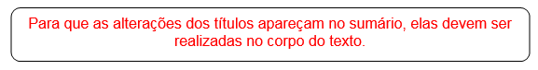

1 INTRODUÇÃO
Atenção: a nomenclatura dos itens pré-textuais (introdução, desenvolvimento e conclusão) fica a critério do autor do trabalho. Este arquivo apresenta apenas uma sugestão.
Para que o título do capítulo apareça no sumário automático - Digite o número e o título do capítulo - Vá até a janela de Estilo - selecione - Título 1 (os espaços já estão definidos conforme as normas da ABNT).
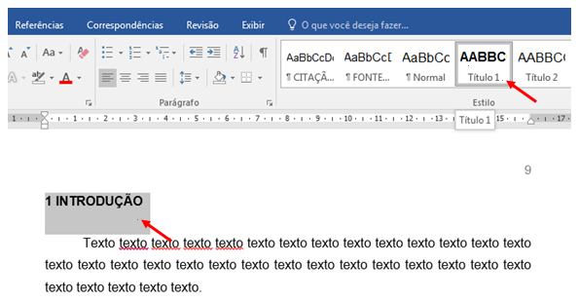
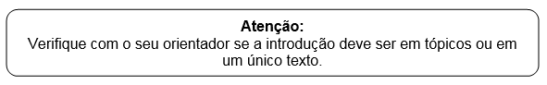

Quanto a maiores esclarecimentos sobre os itens/subtítulos que compõe a introdução, veja com seu orientador. Neste modelo apresentamos apenas uma sugestão.
Dicas:
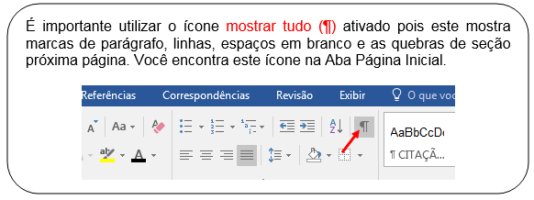
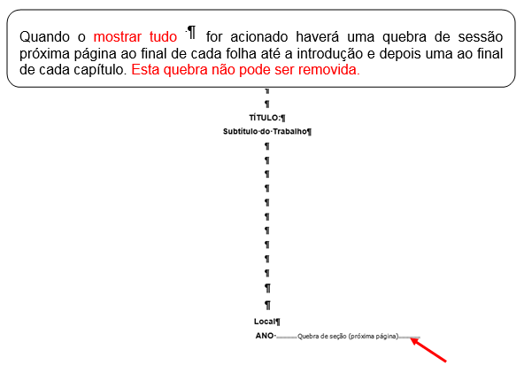
Para incluir as Quebras:

- selecione Layout;
- selecione Quebras;
- selecione Quebras de Seção – Próxima Página

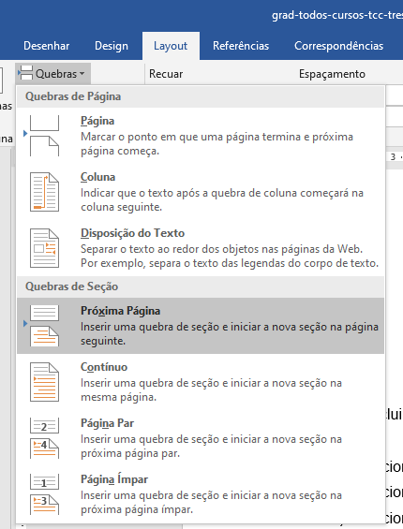

Atenção: No caso dos títulos secundários (1.1) e terciários (1.1.1), a entrada do título deve-se iniciar em maiúscula. O restante do título deve ser em minúsculo, a não ser os nomes próprios e as siglas. Além disso, deve-se respeitar as nomenclaturas em idioma estrangeiro.

2 título do capítulo
Para que o título do capítulo apareça no sumário automático - Digite o número e o título do capítulo - Vá até a janela de Estilo - selecione - Título 1 (os espaços já estão definidos conforme as normas da ABNT).

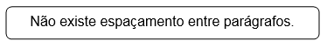
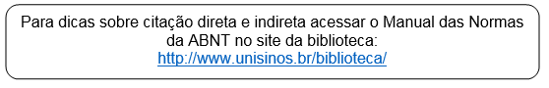

- Citação indireta

Exemplo:

Monteiro (2010) texto texto texto texto texto texto texto texto texto texto texto texto texto texto texto texto texto texto texto texto texto texto texto texto texto texto.

Ou

Texto texto texto texto texto texto texto texto texto texto texto texto texto texto texto texto texto texto texto texto texto texto texto texto texto texto texto texto texto (MONTEIRO, 2010).

- Citação direta (até três linhas, cópia literal)

Exemplo:

Conforme Severino (2010, p. 122), “Texto texto texto texto texto texto texto texto texto texto texto texto texto texto texto texto texto texto texto texto texto texto”.

Em caso de supressão tanto no início, meio e fim da frase deve-se utilizar três pontos entre colchetes e letra minúscula no início da frase. Exemplo:

De acordo com Santos (2012, p. 23), “[...] texto texto texto texto texto texto texto texto texto texto texto texto texto texto texto texto texto texto texto [...]”.

- Citação longa (com mais de 3 linhas, cópia literal)

De acordo com Antunes (2011, p. 123),
Texto texto texto texto texto texto texto texto texto texto texto texto texto texto texto texto texto texto texto texto texto texto texto texto texto texto texto texto texto texto texto texto texto texto texto texto texto texto texto texto texto texto texto texto texto texto texto texto texto texto texto texto texto texto texto texto texto texto texto texto texto texto texto texto texto texto texto.

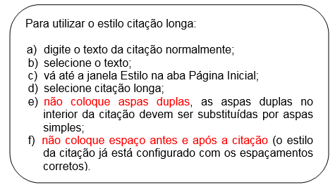

Estava assim:
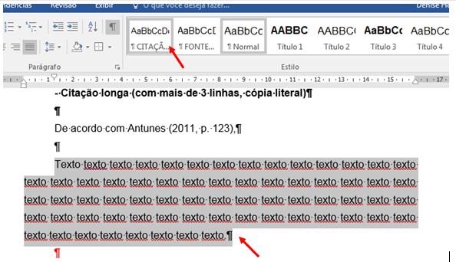
E ficará assim:
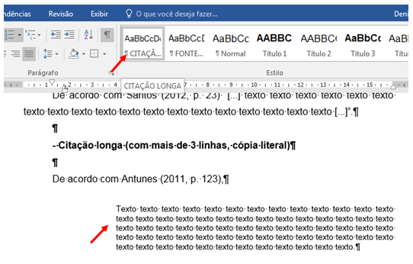

Atenção: As notas de rodapé explicativas devem ser justificadas a partir da segunda linha da mesma nota, abaixo da primeira letra da primeira palavra, de forma a destacar o expoente, sem espaço entre elas e com fonte menor.

Importante: O sistema autor-data utiliza somente as notas explicativas. Já as notas de rodapé de referência são geralmente utilizadas pelo Curso de Direito (somente o Curso de Direito utiliza o sistema de notas explicativas juntamente com as notas de referências).

- No texto:

O CFE adquiria um papel fiscalizador da implantação da reforma estrutural das universidades, nesse primeiro momento.

- Como alinhar as notas de rodapé:

O número indicador da nota de rodapé deve ficar livre à esquerda do rodapé. Para alinhar o texto:

- Selecione todo o texto da nota de rodapé.

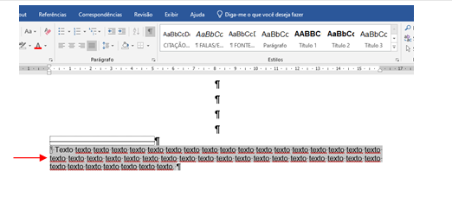
- Fique pressionando a tecla ALT e arraste o segundo triângulo da régua até a primeira letra da primeira linha (não pode ficar nada abaixo do número).
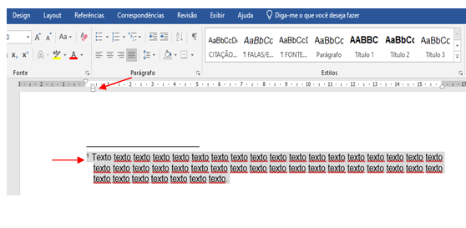

Atenção: Falas/Entrevistas/Relatos NÃO são consideradas citações diretas, NÃO utilizar o formato citação longa.

Para as falas, transcrição de entrevistas ou relatos que estiverem inseridos no corpo do texto, devem ser entre aspas e itálico:

Texto texto texto texto texto. “Inserir a fala do entrevistado” (Entrevistado 1).

Para as falas, transcrição de entrevistas ou relatos que estiverem inseridos no corpo do texto, devem ser entre aspas e itálico. Vá até a janela de Estilo - selecione - Falas/Entrevistas (os espaços já estão definidos conforme as normas da ABNT).

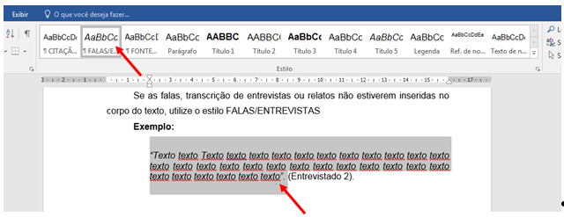
“Inserir a fala do entrevistado - texto texto texto texto texto texto texto texto texto texto texto texto texto texto texto texto texto texto texto texto texto texto texto texto texto texto texto texto texto texto” (Entrevistado 1).

2.1 Título do subcapítulo
Para que o título do capítulo apareça no sumário automático - Digite o número e o título do capítulo - Vá até a janela de Estilo - selecione - Título 2 (os espaços já estão definidos conforme as normas da ABNT).
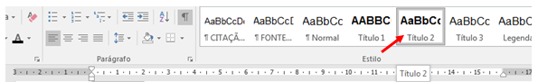
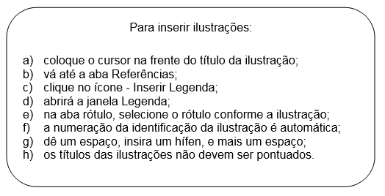
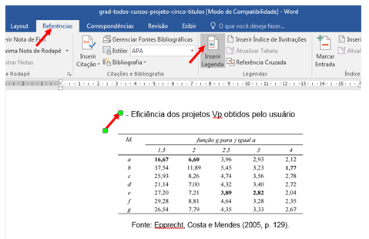
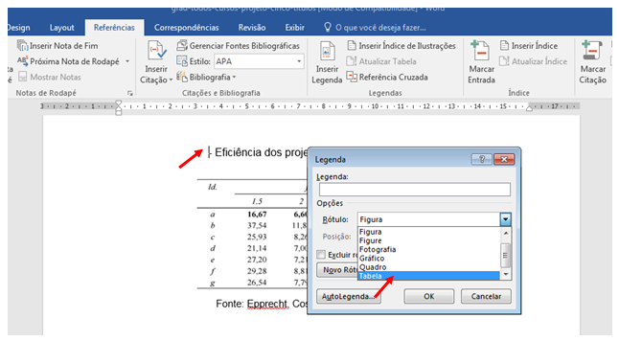

Tabela 1 - Eficiência dos projetos Vp obtidos pelo usuário
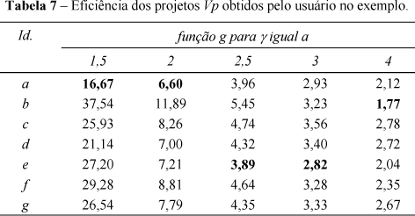
Vá até a galeria de estilos e selecione a opção Fonte das Ilustrações.
Fonte: Epprecht, Costa e Mendes (2005, p. 129).

Figura 1 - Brinquedoteca
Vá até a galeria de estilos e selecione a opção Fonte das Ilustrações.
Fonte: Doerner (2012, p. 20).

Gráfico 1 - Teor de comportamento
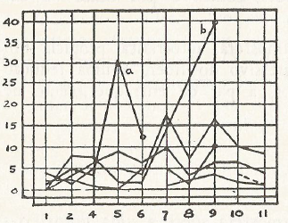
Vá até a galeria de estilos e selecione a opção Fonte das Ilustrações.
Fonte: Lewin (1970, p. 94).
Quadro 1 - Mecanismos de governança
Mecanismos | Como se apresenta
Mecanismos de comunicação, decisão e negociação | Reuniões quinzenais;  Reuniões com os grupos de trabalho;  Assembleias gerais (ordinárias e extraordinárias);  Comunicação via telefone (alguns associados não têm e-mail);  O consultor Gama da rede ainda se apresenta como peça chave, tanto na comunicação, quanto no processo decisório entre os moveleiros.
Controle e coordenação social | Estatuto da rede com as atribuições da diretoria e direitos e deveres dos associados.
Equipe comum | Existência de uma secretária cedida pela SICS e diretoria com finalidades específicas distintas das demais empresas que integram a rede.
Fonte: Elaborado pelo(a) autor(a).
Vá até a galeria de estilos e selecione a opção Fonte das Ilustrações.

Figura 2 - Triângulo equilátero
Vá até a galeria de estilos e selecione a opção Fonte das Ilustrações.
Fonte: Elaborada pelo(a) autor(a).

Fotografia 1 - Glaciar Martial
Vá até a galeria de estilos e selecione a opção Fonte das Ilustrações.

Fonte: Registrada pelo(a) autor(a).

2.1.1 Título do subcapítulo
Para que o título do capítulo apareça no sumário automático - Digite o número e o título do capítulo - Vá até a janela de Estilo - selecione - Título 3 (os espaços já estão definidos conforme as normas da ABNT).

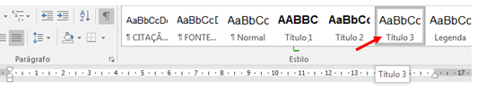

3 Conclusão OU CONSIDERAÇÕES FINAIS
Para que o título do capítulo apareça no sumário automático - Digite o número e o título do capítulo - Vá até a janela de Estilo - selecione - Título 1 (os espaços já estão definidos conforme as normas da ABNT).

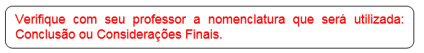

REFERÊNCIAS
Para que a palavra Referências apareça no sumário automático - Digite Referências - Vá até a janela de Estilo - selecione -Título 1 e centralize (por ser um elemento pós-textual, não possui numeração e deve ser centralizada, os espaços já estão definidos conforme as normas da ABNT).
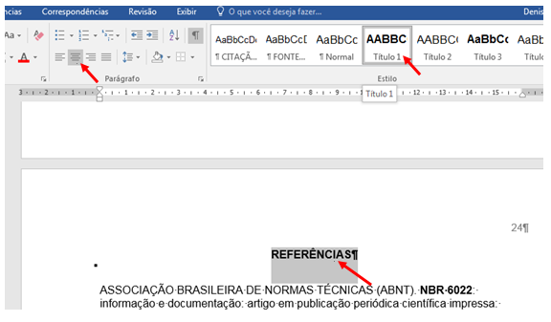

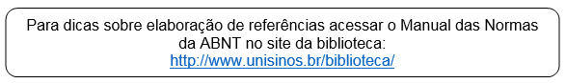

Para configurar e ordenar alfabeticamente as referências:

1. Selecione todas as referências, e clique com o botão direito do mouse – selecione Parágrafo.

2. Faça a seleção conforme a tela seguinte:

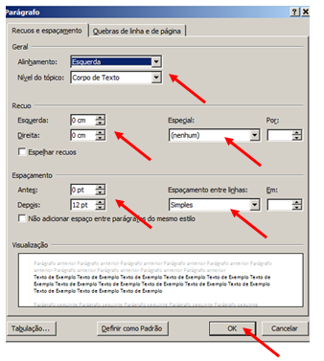

3. Com as referências selecionadas, clique no ícone 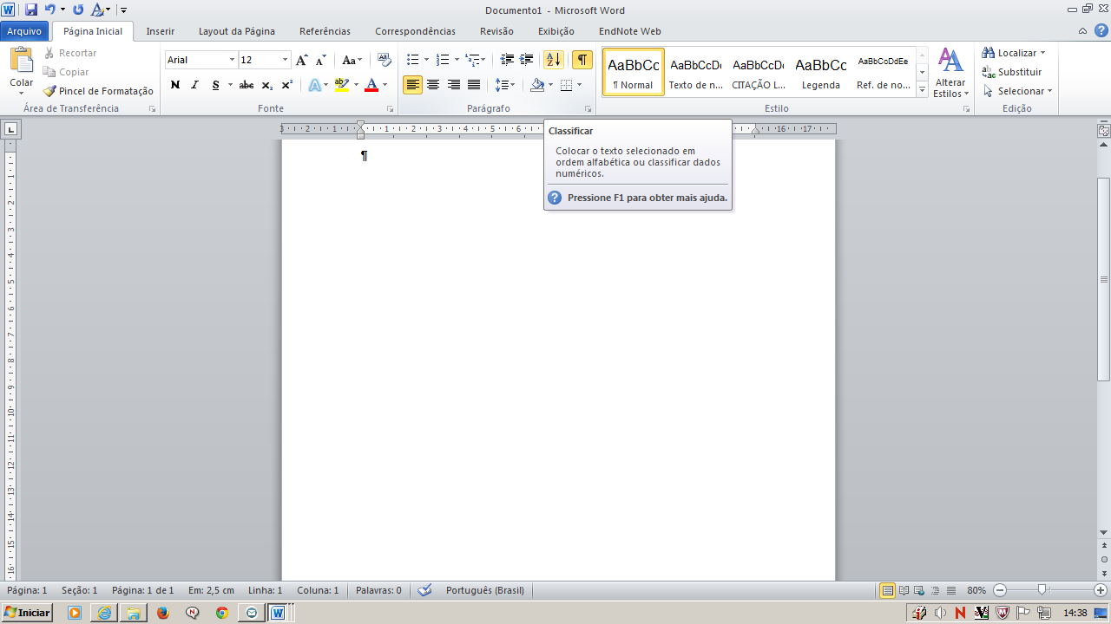 na aba Página Inicial, abrirá a janela Classificar – clique em OK, isso colocará as referências em ordem alfabética.

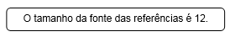

APÊNDICE A - TÍTULO do apêndice
Para que os apêndices apareçam no sumário automático - Digite APÊNDICE A - TÍTULO - Vá até a janela de Estilo - selecione - Título 1 e centralize (por ser um elemento pós-textual, não possui numeração e deve ser centralizada, os espaços já estão definidos conforme as normas da ABNT).
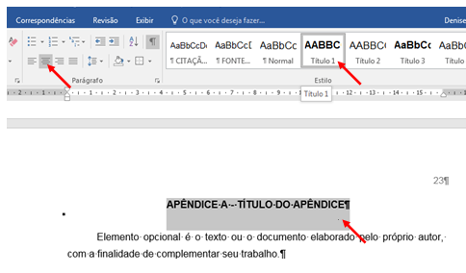

Elemento opcional. Refere-se a texto ou o documento elaborado pelo próprio autor, com a finalidade de complementar seu trabalho.

Atenção: São considerados Apêndices os materiais/ofícios que constam o nome do aluno, por exemplo: Termo de Compromisso para Utilização de Banco de Dados, Carta de Anuência, Termo de Consentimento Livre e Esclarecido, Termo de Confidencialidade, entre outros.

ANEXO A - TÍTULO do Anexo
Para que os apêndices apareçam no sumário automático - Digite ANEXO A - TÍTULO - Vá até a janela de Estilo - selecione - Título 1 e centralize (por ser um elemento pós-textual, não possui numeração e deve ser centralizada, os espaços já estão definidos conforme as normas da ABNT).
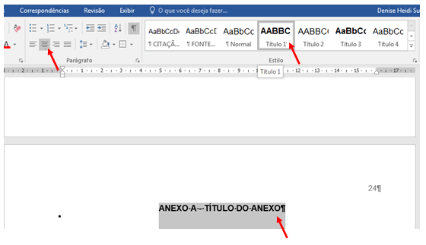

Elemento opcional. Destina-se à inclusão de materiais não elaborados pelo próprio autor, como: cópias de artigos, manuais, folders, balancetes, etc.

Texto texto texto texto texto texto texto texto texto texto texto texto texto texto texto texto texto texto texto texto texto texto texto texto texto texto texto texto texto texto texto texto texto texto texto texto texto texto texto texto texto texto texto.

